|  |
| --- |
| Manual de Usuario |
| Sistema Empotrado de Verificación de Documentos de Identidad |

David Quesada Calderón

19-05-2023

Contenido

1. Introducción 2

2. Instrucciones de uso 2

2.1. Sistema Empotrado de Verificación de Documentos de Identidad 2

Paso #1: Conexión SSH desde Windows a la Raspberry Pi Zero 2

Paso #2: Inicia sesión y navegar hasta la ubicación de SEVID. 3

Paso #3: Ejecución del servidor 3

2.2. Aplicación web 3

Paso #1: Ejecución del cliente. 3

Paso #2: Inicia sesión. 4

Paso #3: Vista “Capturar” y sus funcionalidades. 4

Paso #4: Vista “Generar” y sus funcionalidades. 5

Paso #5: Vista “Resultados” y su función. 5

3. Solución de problemas. 6

3.1. Error: NET::ERR_CERT_AUTHORITY_INVALID 6

# 1. Introducción

El siguiente documento proporciona instrucciones detalladas sobre cómo utilizar la aplicación SEVID y su interfaz web. Se detallan los pasos para establecer una conexión SSH con la Raspberry Pi Zero, iniciar sesión en el sistema y ejecutar el servidor. Además, se explican las funcionalidades de la aplicación web, como capturar fotografías, visualizar imágenes, seleccionar archivos y generar datos a partir de las imágenes almacenadas. Por último, se describe la vista de resultados, donde se pueden solicitar y visualizar los datos extraídos previamente. Este manual ofrece una guía completa para aprovechar todas las características de SEVID y su interfaz web.

# 2. Instrucciones de uso

Las siguientes instrucciones corresponden a los pasos necesarios para la correcta ejecución del sistema.

## 2.1. Sistema Empotrado de Verificación de Documentos de Identidad

El Sistema Empotrado de Verificación de Documentos de Identidad utiliza la placa Raspberry Pi Zero para realizar la verificación de cédulas de identidad. A continuación, se describen los pasos para utilizar este sistema:

### Paso #1: Conexión SSH desde Windows a la Raspberry Pi Zero

Para establecer la conexión SSH, sigue estos pasos:

1. Abre un cliente SSH, como PuTTY.
2. Configura el cliente SSH con la siguiente información:

* Port: 22
* Hostname: “raspberrypi.local” o la dirección IP proporcionada por la Raspberry Pi.
* Connection Type: SSH

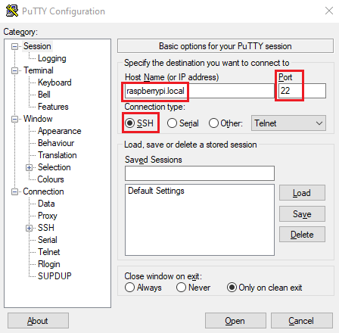

Figura 1: Configuración del cliente SSH.

### Paso #2: Inicia sesión y navegar hasta la ubicación de SEVID.

Una vez conectado al sistema de la Raspberry Pi, sigue estos pasos:

1. Inicia sesión en el sistema:
   * Usuario: davidaqc
   * Contraseña: pi
2. Abre la terminal o el símbolo del sistema
3. Utiliza el comando cd para moverse a la carpeta donde se encuentra el sistema.
4. Por último, se mostrará una lista de directorios similar a la que se presenta en la Figura 2.

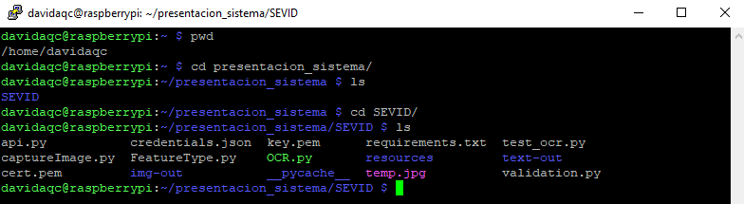Figura 2: Lista de directorios de SEVID

### Paso #3: Ejecución del servidor

Para ejecutar el servidor, sigue estos pasos:

1. En la ubicación de SEVID, utiliza el comando "python api.py" para iniciar el servidor.

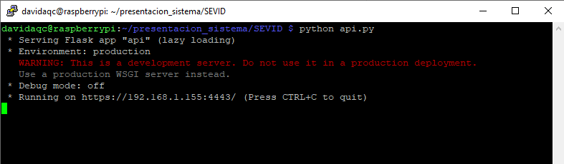Figura 3: Servidor en ejecución.

## 2.2. Aplicación web

La aplicación web permite a los usuarios interactuar con las diferentes funcionales ofrecidas por SEVID. A continuación, se describen los pasos para utilizar este sistema:

### Paso #1: Ejecución del cliente.

Para ejecutar el cliente, sigue estos pasos:

1. En la ubicación de la aplicación web, utiliza el comando "ng serve" para iniciar el cliente. Una vez iniciado, accede a la dirección IP asignada al cliente desde cualquier navegador web.

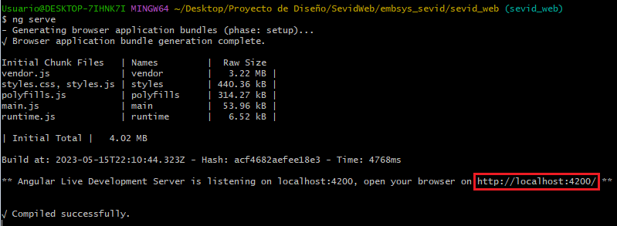

Figura 4: Cliente en ejecución.

### Paso #2: Inicia sesión.

Para comenzar, inicia sesión en el sistema utilizando las credenciales de acceso. Una vez se haya ingresado exitosamente, se presentará una vista que muestra todas las funcionalidades disponibles en el sistema.

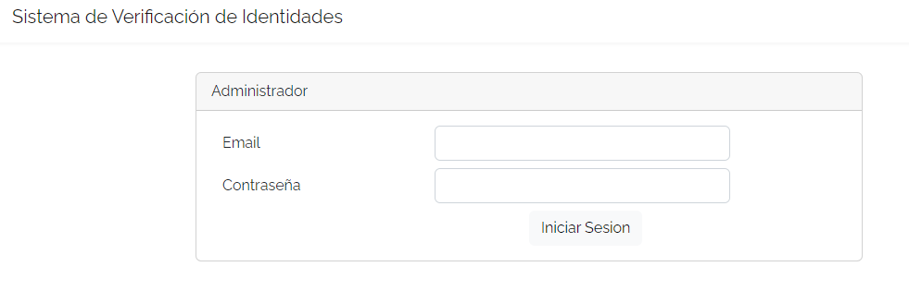Figura 5: Ventana de Inicio de Sesión

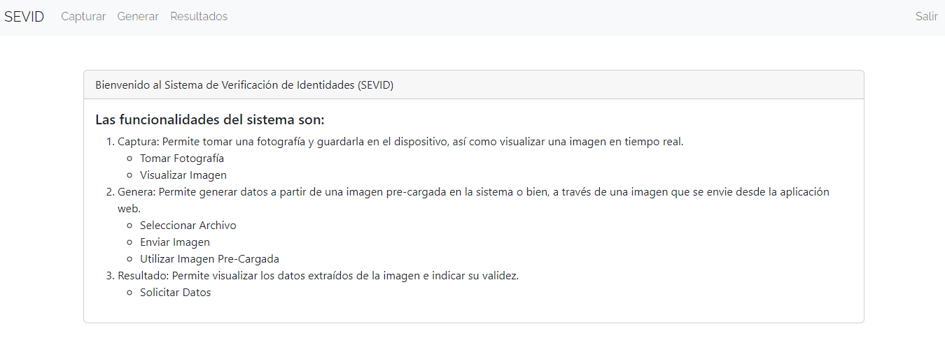Figura 6: Ventana de Funcionalidades del Sistema

### Paso #3: Vista “Capturar” y sus funcionalidades.

La vista "Capturar" presenta dos botones con funcionalidades distintas:

**Captura de fotografía:** Al presionar este botón, se realizará la captura de una fotografía que será almacenada en la Raspberry. Una vez que la captura se realiza correctamente, aparecerá una alerta indicando que la fotografía ha sido tomada exitosamente. En caso de que ocurra algún error durante la captura, se mostrará una alerta indicando el tipo de error que ha ocurrido.

**Visualizar Imagen:** Al hacer clic en este botón, se enviará una solicitud al API. El API responderá proporcionando la imagen capturada más recientemente o la imagen previamente almacenada en el dispositivo. De esta manera, se podrá visualizar la imagen en la interfaz de la aplicación.

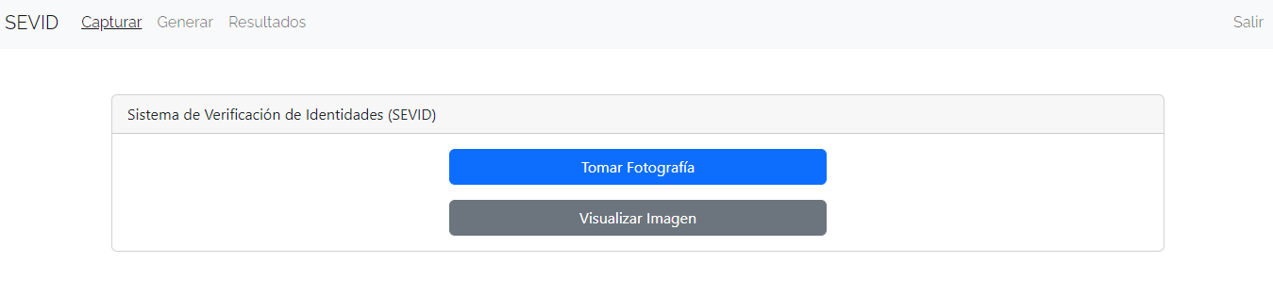Figura 7: Ventana de Captura de Imágenes

### Paso #4: Vista “Generar” y sus funcionalidades.

La vista "Generar" presenta tres botones con funcionalidades distintas:

**Seleccionar Archivo:** Al hacer clic en este botón, se podrá seleccionar una imagen almacenada en el sistema operativo para enviarla posteriormente al API y procesarla. Esta función permite utilizar una imagen existente en el dispositivo como entrada para el procesamiento.

**Enviar Imagen:** Esta opción enviará la imagen previamente cargada al API. Si la imagen se envía correctamente, se mostrará una alerta indicando que la imagen se ha guardado exitosamente en la Raspberry. En caso de que ocurra algún error durante este proceso, se mostrará un mensaje indicando que ha habido un fallo.

**Generar Datos:** Esta funcionalidad permite solicitar al API la extracción de los datos de texto de la imagen previamente almacenada en el dispositivo. Después de realizar esta solicitud, el sistema verificará si los datos se generaron correctamente. En caso afirmativo, se mostrará un mensaje de éxito. Sin embargo, si ocurre algún error durante la generación de los datos, se indicará que ha habido un problema.

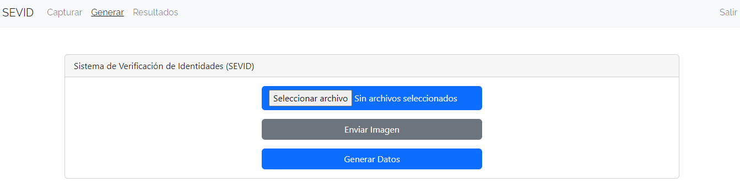Figura 8: Ventana de Generación de Datos

### Paso #5: Vista “Resultados” y su función.

En la vista "Resultados" se encontrará un botón con la siguiente funcionalidad:

**Solicitar Datos:** Al hacer clic en este botón, se enviará una solicitud al API para obtener los datos extraídos previamente de una imagen. Si aún no se ha realizado el procesamiento de la imagen, se mostrará una alerta indicando que no hay datos disponibles. Sin embargo, si existen datos generados previamente, se mostrarán en la vista.

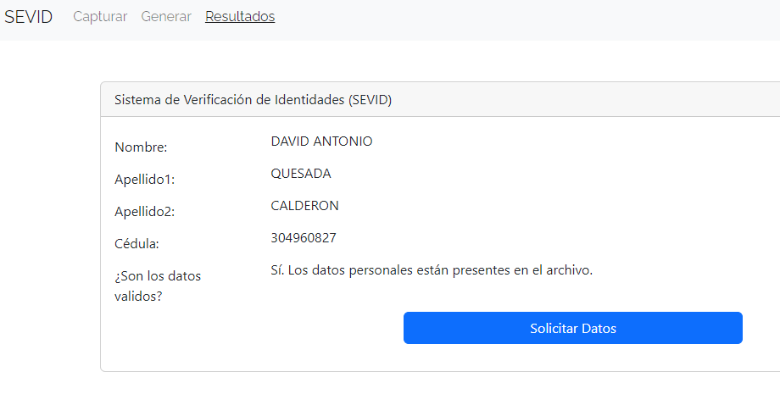

Figura 9: Ventana de visualización de Resultados.

# 3. Solución de problemas.

A continuación, se presenta la solución de un error común que los usuarios pueden enfrentar al utilizar el sistema.

## 3.1. Error: NET::ERR_CERT_AUTHORITY_INVALID

Este error ocurre generalmente cuando el certificado SSL presentado por el sitio web que se está intentando acceder no es confiable para el navegador web. Si ocurre este problema durante la ejecución de este proyecto, puedes seguir los siguientes pasos para solucionarlo:

1. Escribe la dirección IP del API en el navegador web
2. Click en “Continuar a IP (no seguro)”

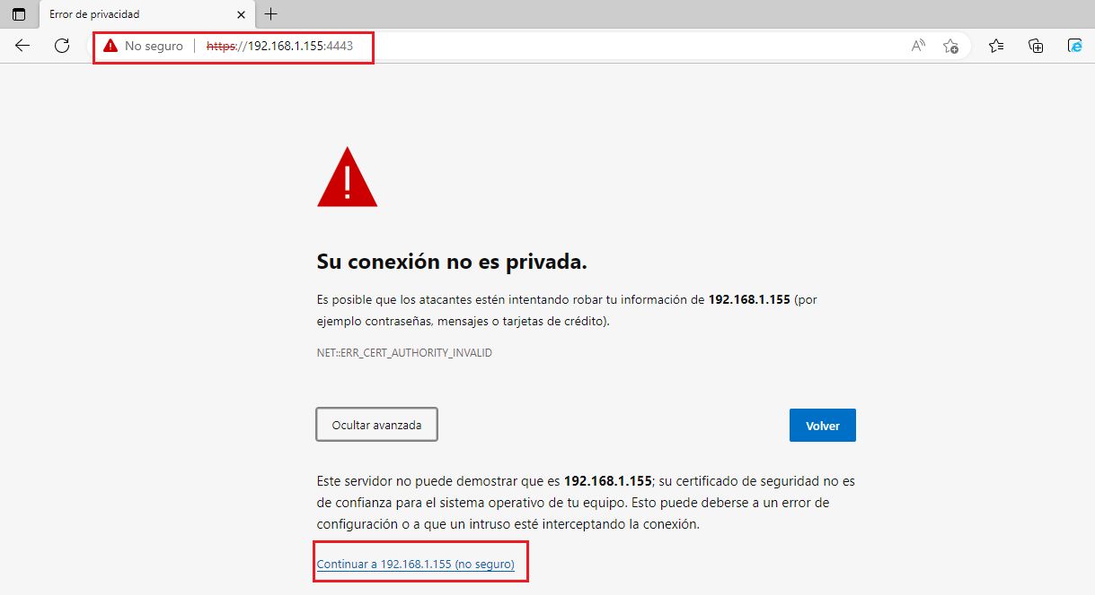

Figura 10: Error: NET::ERR_CERT_AUTHORITY_INVALID